**永顺县餐厨垃圾无害化处理与资源化利用**

**变更项目（重新报批）环境影响评价**

**公**

**众**

**参**

**与**

**编制单位：永顺中峰经投环境科技有限公司**

**编制时间：2024年10月**

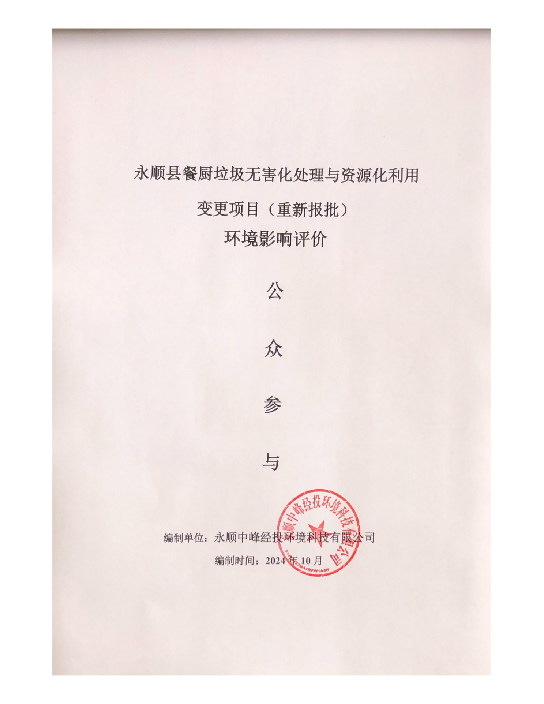

目录

1、概述 1

2、首次环境影响评价信息公开情况 2

2.1 公开内容及日期 2

2.2 公开方式 2

2.3公众意见情况 4

3、征求意见稿公示情况 4

3.1 公示内容及时限 4

3.2 公示方式 5

3.2.1 网络 5

3.2.2报纸 6

3.3查阅情况 9

3.4公众提出意见情况 9

4、公众意见处理情况 9

5、 报批前公开情况 9

6、 其他 10

7、诚信承诺 11

# 1、概述

公众参与是环境影响评价工作中的一个重要组成部分，是完善科学决策的一种有效途径。公众参与的目的是使项目被公众充分认可和了解，充分掌握民意、民心及公众对工程的要求，环评是与公众之间的一种双向交流的手段，它可以使项目环境影响区内的公众能及时了解环境问题的信息，充分了解项目，有机会通过正常渠道发表自己的意见，直接参与发展的综合决策，提出有益的看法，从而减轻环境污染，降低环境资源的损失并取得一致意见。本项目会对周围的自然环境和社会环境产生有利或有害的影响，直接或间接影响邻近地区公众的利益，公众出自各自利益的考虑，也可能会对该项工程持不同的态度和观点。在建设项目环境影响评价的过程中导入公众参与调查，这对于建设方案的决策和实施是非常必要的。

进行公众意见调查可以给予公众表达意见的机会，也使建设者有机会听取有关各方的意见，采取积极的污染防治措施，化解公众在环境问题上不同意见或冲突，消除其对项目的阻力，使项目的规划设计更趋完善与合理，制定的环保措施更符合环境保护和经济协调发展的要求。从而在环境影响评价中能够全面综合考虑公众的意见，吸收有益的建议，提高项目的环境效益和社会效益，从而达到可持续发展的目的。

为了充分了解永顺县餐厨垃圾无害化处理与资源化利用变更项目（重新报批）

所在区域其它部门和群众的意见，使本项目被公众认可，支持和配合项目的建设，我单位进行了公众参与调查。本次公众调查程序合法、调查方式有效、调查样本具有代表性，调查结果真实，向公众告知项目建设的基本内容、进展情况、可能产生的主要环境问题、拟采取的减少环境影响的措施及效果等公众关心问题，提高了受影响居民的环保意识。

本次公众参与调查包括首次环境影响评价信息、征求意见稿公示和报批前公示，公示方式包括报纸公示、网络公示多种形式。

# 2、首次环境影响评价信息公开情况

## 2.1 公开内容及日期

根据《环境影响评价公众参与办法》的相关要求，建设单位自委托环评单位7日内，需第一次公众参与信息公开。

第一次公示内容为公众提供了以下几方面的信息：

（一）建设项目名称、选址选线、建设内容等基本情况，改建、扩建、迁建项目应当说明现有工程及其环境保护情况；

（二）建设单位名称和联系方式；

（三）环境影响报告书编制单位的名称；

（四）公众意见表的网络链接；

（五）提交公众意见表的方式和途径。

## 2.2 公开方式

2024年7月15日于湖南省环保管家公共服务平台上进行了公众参与第一次网络公示，截图见图1。

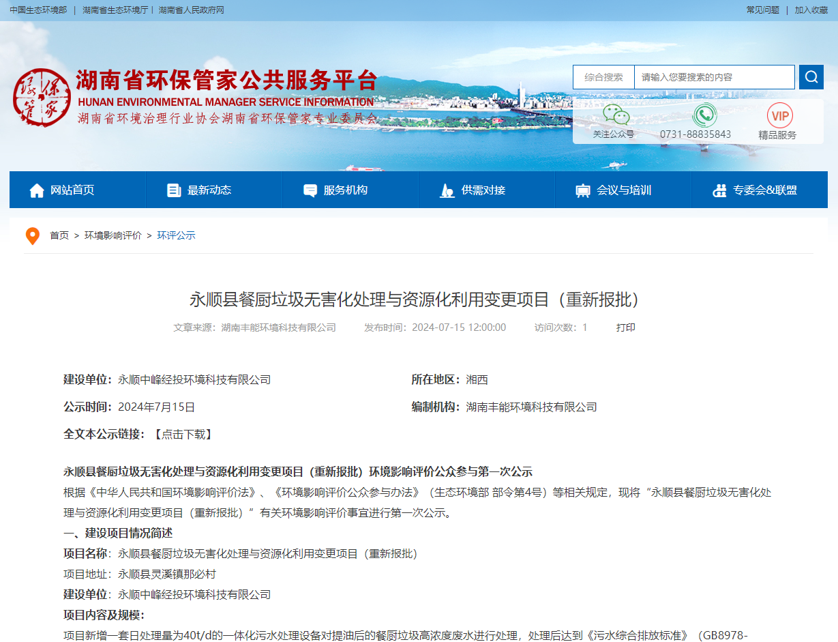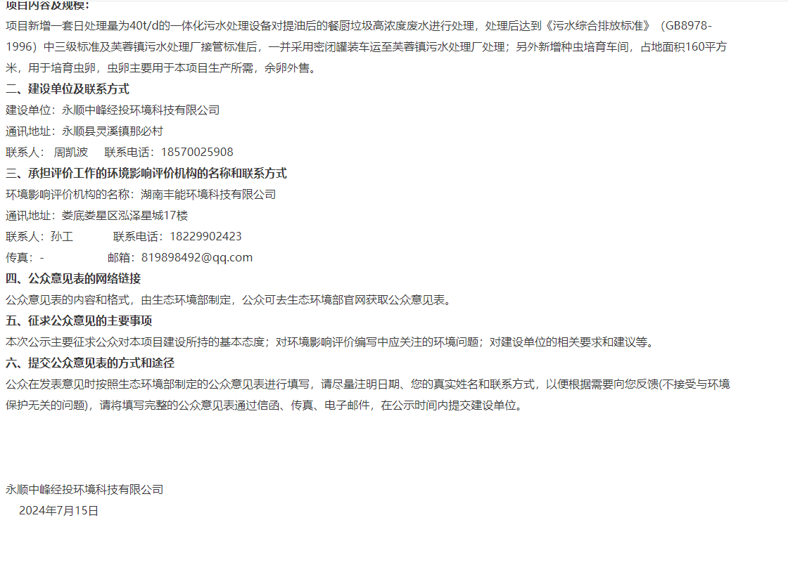

**图1 第一次网络公示截图**

## 2.3公众意见情况

公示期间未收到公众意见。

# 3、征求意见稿公示情况

## 3.1 公示内容及时限

环境影响报告书内容基本完成后进行了第二次公示，公示内容应为公众提供了以下几方面的信息：

一）环境影响报告书征求意见稿全文的网络链接及查阅纸质报告书的方式和途径；

二）征求意见的公众范围；

三）公众意见表的网络链接；

四）公众提出意见的方式和途径；

五）公众提出意见的起止时间。

## 3.2 公示方式

### 3.2.1 网络

在本评价报告书初稿基本完成后，2024年9月30日在湖南省环保管家公共服务平台进行第二次公示，截图见图2。

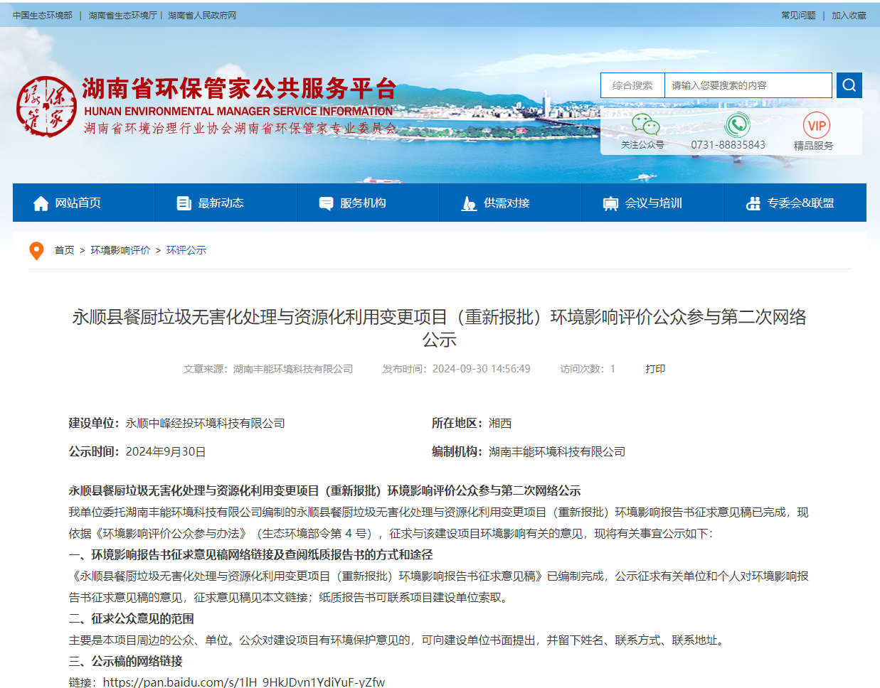

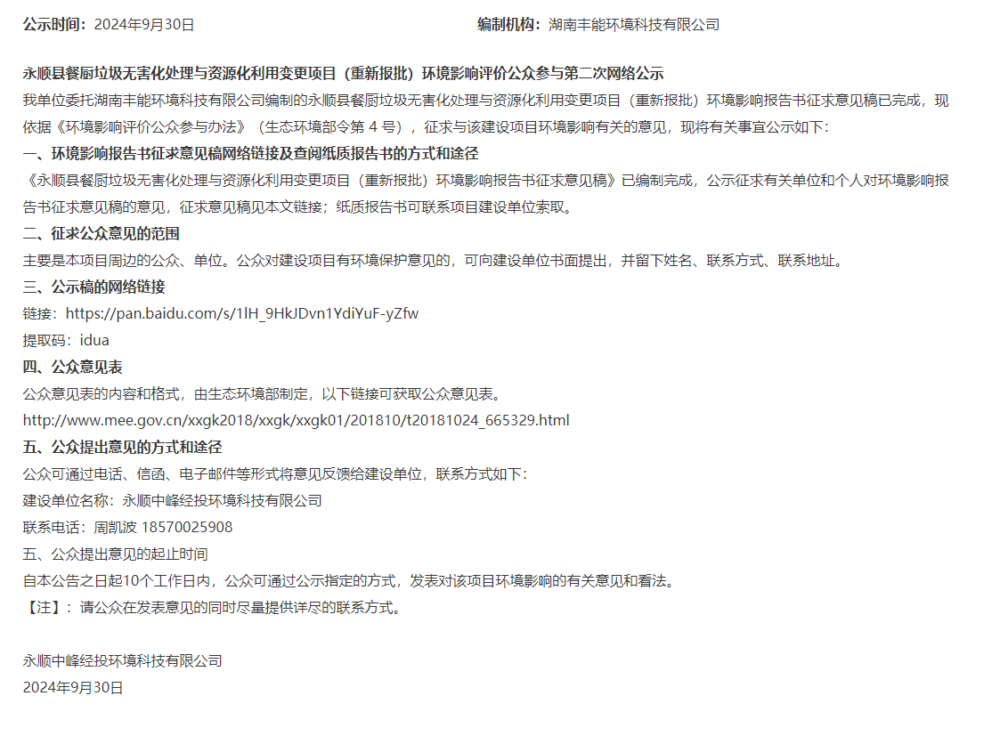

**图2 第二次网络公示截图**

### 3.2.2报纸

我单位分别在2024年9月31号和10月8号在《潇湘晨报》报纸上进行两次公示。见图3和图4。

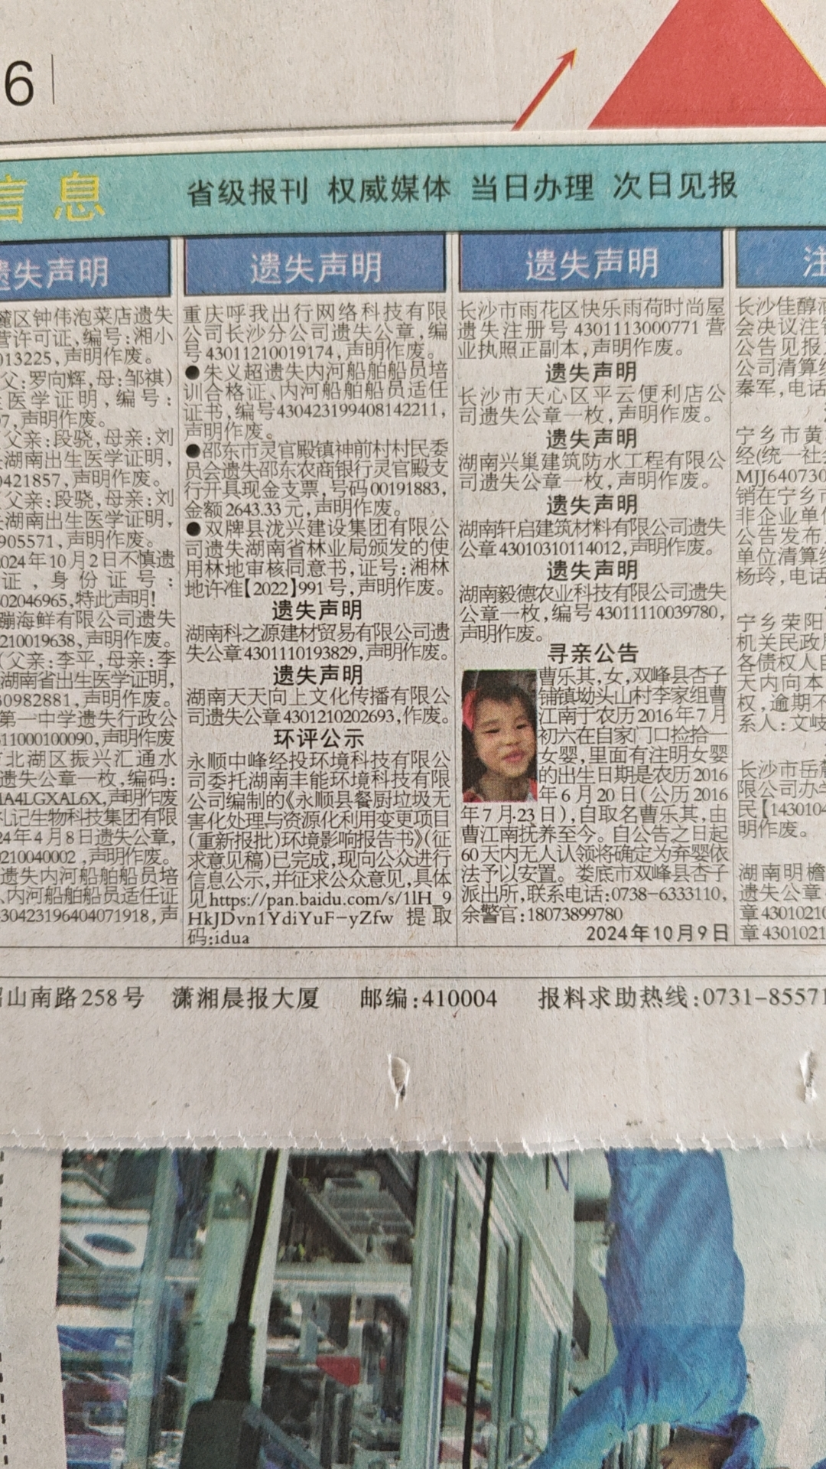

**图3 9月31号报纸公示****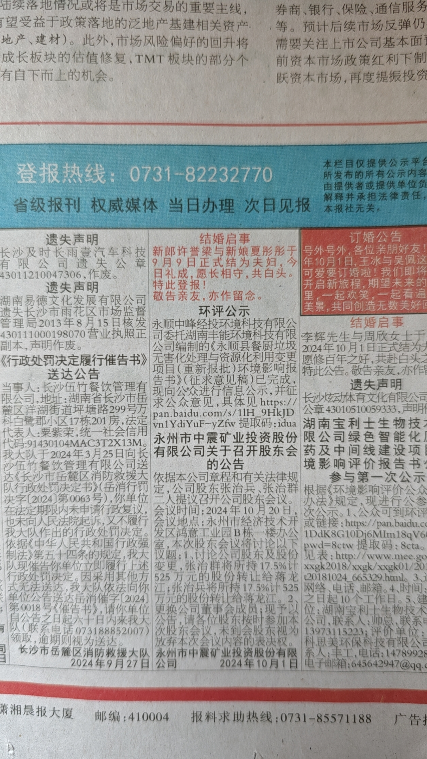**

**图4 10月8日报纸公示**

**3.3查阅情况**

项目在建设单位和环评单位均设置了可供公众查阅的场所，未有人进行查阅。

## 3.4公众提出意见情况

项目在公示期间，未收到公众参与提出的意见。

# 4、公众意见处理情况

项目公示期间未收到公众参与意见。

# 报批前公开情况

# 6、 其他

我单位将环境影响报告书编制过程中公众参与的相关原始资料存至档案管理室，公众可现场查阅相关资料。

# 7、诚信承诺

